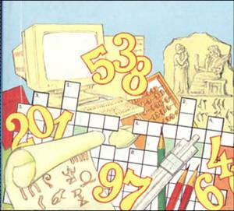
Урок IV
Рабочая тетрадь по математике
Ученик (ФИО)
Школа _______________ класс __ «___»

1. Красное - чёрное

- Взгляни, - сказала Лена, - в этом примере все нечётные числа красные. - А все чётные - чёрные, - добавила Лариса. Какого же цвета число, которое является суммой чётного числа и нечётного?
Ответ:
2. Братья и сёстры

Сколько детей в семье, если известно, что у каждой дочки братьев столько же, сколько и сестёр, а у каждого сыночка сестёр вдвое больше, чем братьев. Итак Сколько братьев и сколько сестёр в семье?
Ответ:
3. Окна и зеркала

Помогите решить задачку бригадиру мойщиков стекол. Если двое рабочих моют 60 окон за 7 часов 20 минут, то, сколько времени потребуется двум рабочим на то, чтобы вымыть 30 зеркал. Все окна и зеркала - прямоугольной формы и одинакового размера.
Ответ:
4. Усталый охотник

Морозной тёмной февральской ночью усталый охотник возвратился домой в свою хижину, Почти две недели он ходил по лесам, проверяя капканы. В хижине у него была керосиновая лампа, очаг и дровяная печурка, но у охотника осталась всего одна спичка. Как, по-вашему, что он зажжёт сначала?
Ответ:
5. Наборы чисел

Представлены три набора чисел. Используя первые два, восстановите третий набор. Какое число скрывается под знаком вопроса?
4: 6, 11, 7 3: 8, 4, 12 ?: 10, 55, 15
Ответ:
Проверил: Итого: (сумма баллов)

